Informatīvais ziņojums par Eiropas Savienības fondu investīciju ieviešanas statusu (ikmēneša ziņojums)
Finanšu ministrijas (turpmāk – FM) ziņojumā ir informācija ar ilustratīvu kopsavilkumu par Kohēzijas politikas Eiropas Savienības (turpmāk – ES) fondu aktualitātēm 2021. gada oktobrī.
No plānošanas perioda sākuma līdz 2021. gada 15. oktobrim ar 4 mljrd. euro ES fondu atbalstu investīcijām tiek īstenoti 2140 projekti, kas ir 86,4 % no 4,7 mljrd. euro pieejamā 2014.-2020. gada plānošanas perioda ES fondu finansējuma. Pabeigti ir puse no uzsāktiem projektiem par 23% no īstenošanai piešķirtā atbalsta finansējuma.
Kopā projektu īstenotājiem izmaksāts ES fondu atbalsts 2,8 mljrd. euro (60,3 %). Tai skaitā no 2021. gada 15. septembra līdz 15. oktobrim ir izmaksāti 67 milj. euro (visvairāk ilgtspējīga transporta sistēmas, vides un reģionālās attīstības, izglītības, pētniecības, attīstības un inovāciju jomās), kā arī pabeigti 25 projekti par kopējo finansējumu 8,8 milj. euro. Par 59,1 % Eiropas Komisijā (turpmāk – EK) ir iesniegti dokumenti par Latvijā faktiski veiktajiem un pārbaudītajiem investīciju projektu izdevumiem ES līdzfinansējuma atmaksas saņemšanai valsts budžeta ieņēmumos, tai skaitā 2021. gada oktobrī – 158 milj. euro.
2021. gada deviņos mēnešos kopējā prognoze atbalsta maksājumiem izpildīta par 97 % (396 milj. euro), kas ir par 67 milj. euro mazāk, salīdzinot ar tādu pašu periodu 2020. gadā. 2021. gada prognoze (544,2 milj. euro) izpildīta par 73 %. Budžeta izpilde: 417 milj. euro, tai skaitā 88 milj. euro septembrī. 2021. gada budžeta likumā plānotais finansējums (724 milj. euro) izpildīts par 58 %, savukārt 2020. gadā tādā pašā periodā investēja 479 milj. euro (67%).

2021. gada 28. septembrī Ministru kabinets atbalstīja FM priekšlikumus turpmākai rīcībai atsevišķu ES fondu 2014.-2020. gada plānošanas perioda risku pārvaldībai, kā arī ES fondu 2021.-2027. gada plānošanas perioda uzsākšanas paātrināšanai.
Valdība ir arī uzdevusi iestādēm nodrošināt Atveseļošanas fonda (kopā EK grants 1,82 mljrd. euro) reformu un investīciju ieviešanas laika grafika ievērošanu⁵, lai nodrošinātu plāna atskaites punktu un mērķu sasniegšanu. Atbilstoši apstiprinātajam grafikam ir uzsākts intensīvs nozaru ministriju un Valsts kancelejas darbs pie attiecīga normatīvā regulējuma izstrādes. Tai skaitā Ekonomikas ministrija, saņemot EK viedokli / komentārus, pilnveido normatīvo aktu projektus par daudzdzīvokļu māju energoefektivitātes uzlabošanu un pāreju uz atjaunojamo energoresursu tehnoloģiju izmantošanu, kā arī finansēšanas fonda izveidi zemas īres mājokļu būvniecībai.

Ziņojuma noslēgumā ilustratīvs kopsavilkums par 2014.-2020. gada plānošanas perioda ES fondu aktualitātēm.

Attēls “ES fondu aktualitātes līdz 2021. gada oktobrim”
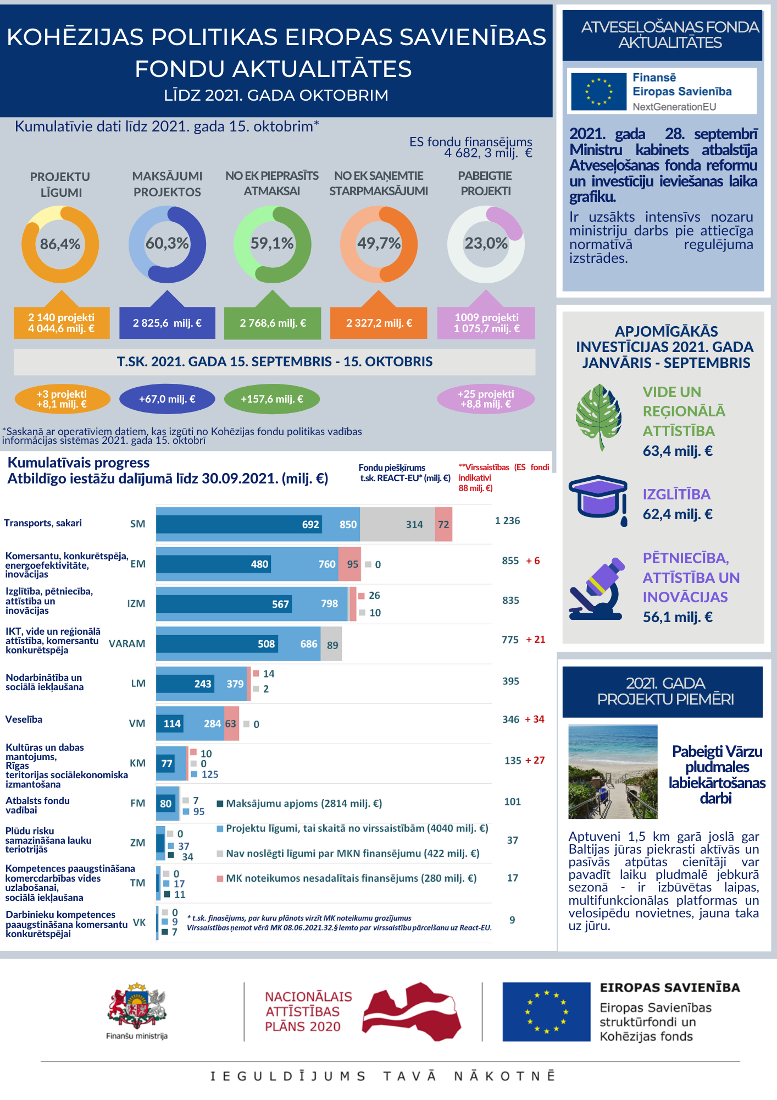
Finanšu ministrs J. Reirs

Dace Ķeze 67083951
dace.keze@fm.gov.lv

Atbilstoši MK 2015. gada 10. marta sēdes protokola Nr. 14 27. § 11. punktam katru mēnesi FM jāiesniedz MK bez saskaņošanas informāciju par ES fondu ieviešanas plānu izpildi. Ziņojums tiek publiskots arī http://www.esfondi.lv sadaļā – Materiāli un ziņojumi → Ziņojumi Ministru kabinetam: http://www.esfondi.lv/zinojumi-Ministru-kabinetam.
Saskaņā ar Kohēzijas fondu politikas vadības informācijas sistēmas operatīviem datiem 2021. gada 15. oktobrī.
CFLA, aktualizējot datus 2021. gada jūlijā, prognozē, ka 2021. gadā ES fondu maksājumi sagaidāmi mazākā apjomā - indikatīvi kopā 529 milj. euro.
MK 2021. gada 28. septembra protokola Nr. 64 37 § “Informatīvais ziņojums par Kohēzijas politikas Eiropas Savienības fondu investīciju aktualitātēm līdz 2021. gada 1. augustam (pusgada ziņojums)”. Protokola izraksts un FM informatīvais ziņojums ir pieejams ES fondu tīmekļa vietnē sadaļā Materiāli un ziņojumi Ziņojumi Ministru kabinetam un Saeimas komisijām: http://www.esfondi.lv/zinojumi-Ministru-kabinetam

